Давлат тиббий суғуртаси жамғармаси Реимбурсация бўлими томонидан жорий йил 24 – 28 ноябрь кунлари амалга оширилган ишлар тўғрисида
МАЪЛУМОТ

Давлат тиббий суғуртаси жамғармасининг 18-сон (23.07.24 й), 21-сон (30.07.2024 й), 19-сон (23.07.24 й) баён ва қарорларида “Реимбурсация дастурини жорий этишда амалга оширилган ишлар бўйича” ҳар ҳафта маълумот киритилиши топширилган.
Хафта давомида Тошкент шаҳри, Қорақалпоғистон Республикаси, Сирдарё, Самарканд, Навоий, Хоразм, Бухоро ва Қашқадарё вилоятларида беморларга ёзилган электрон рецептлар сони ва дорихоналарга қоплаб бериладиган маблағлар қиймати қуйидагича:

№ | Ҳудуд номи | Бемор сони | Рецепт сони | Маблағ (минг сум)
1 | Тошкент шаҳри | 11659 | 27586 | 1 222 669 120
2 | Қорақалпоғистон Республикаси | 5198 | 9229 | 435 329 499
3 | Сирдарё вилояти | 2319 | 5950 | 220 909 077
4 | Самарқанд вилояти | 4939 | 8492 | 444 890 936
5 | Навоий вилояти | 4107 | 8937 | 403 789 503
6 | Хоразм | 8123 | 16373 | 779 890 732
7 | Бухоро | 6855 | 13510 | 605 251 268
8 | Қашқадарё | 8997 | 15829 | 724 791 023

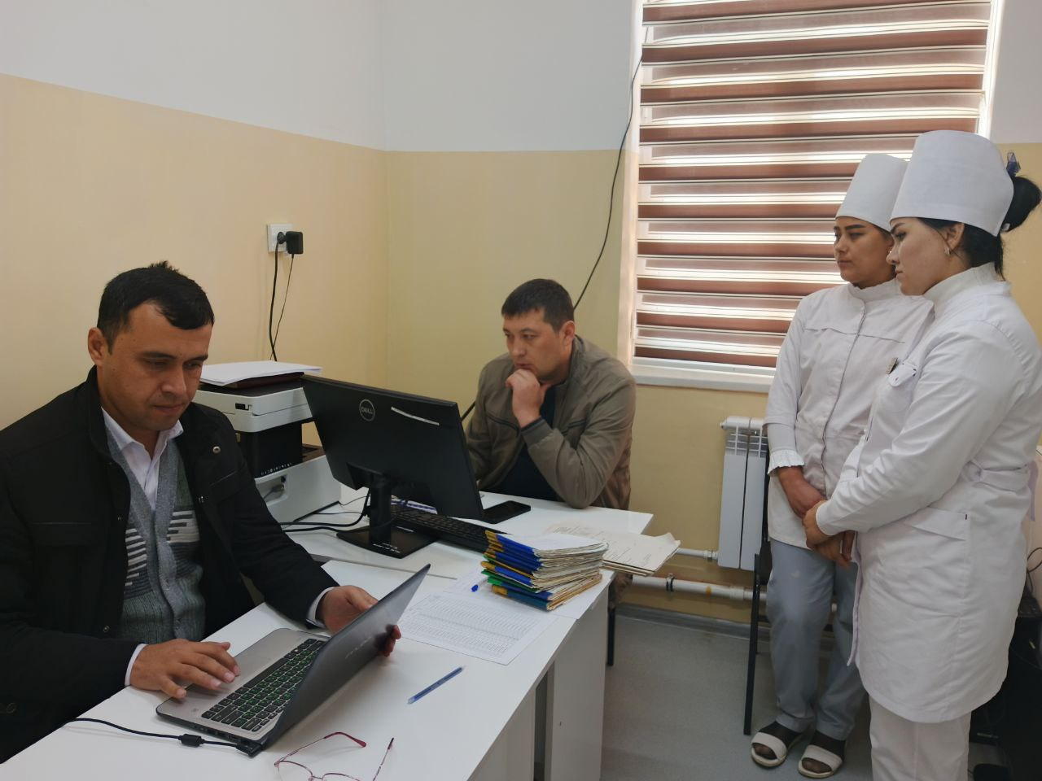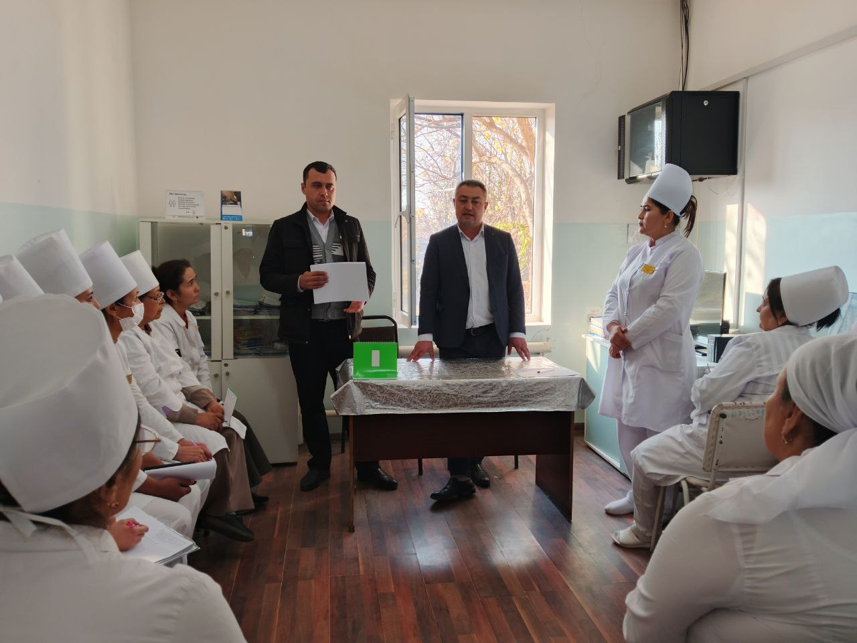

Навоий вилоят Навбаҳор тумани Зарафшон ОШП, Дул Дул ОШП, Хашман ОШП ларида реимбурсация дастурида иштироки ва имтиёзли дори воситалар билан таъминланганлик ҳолати ўрганилди, 2025-йил 10 ой мобайнида ёзилган электрон рецептлар билан "Д" назоратидаги беморлар қамрови таҳлил қилинди, аниқланган камчиликлар юзасидан қилиниши лозим бўлган ишлар таъкидланди ва амалий ёрдам кўрсатилди.

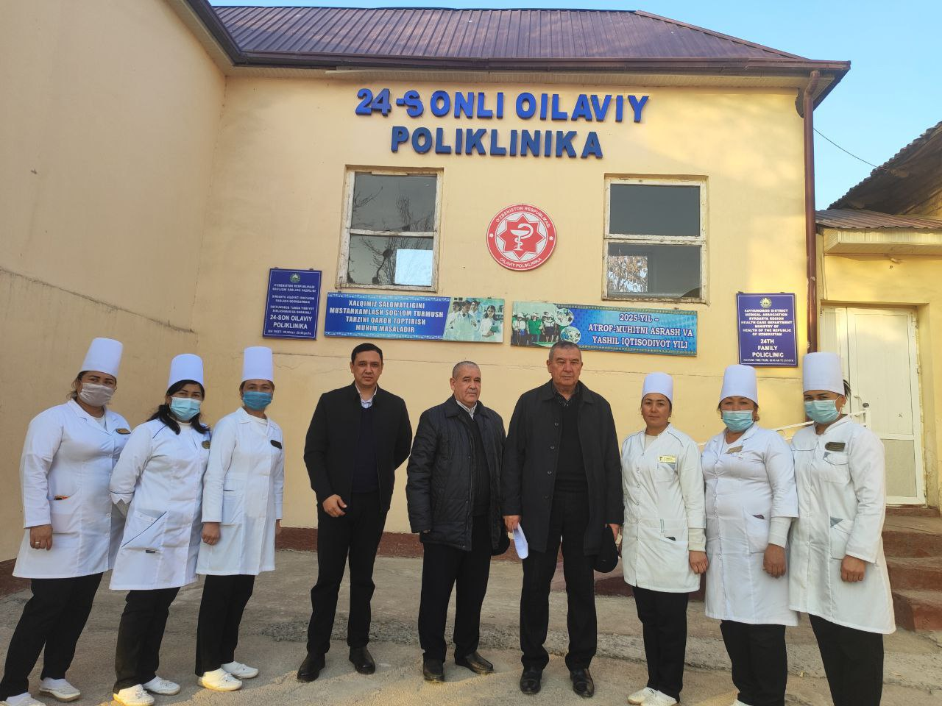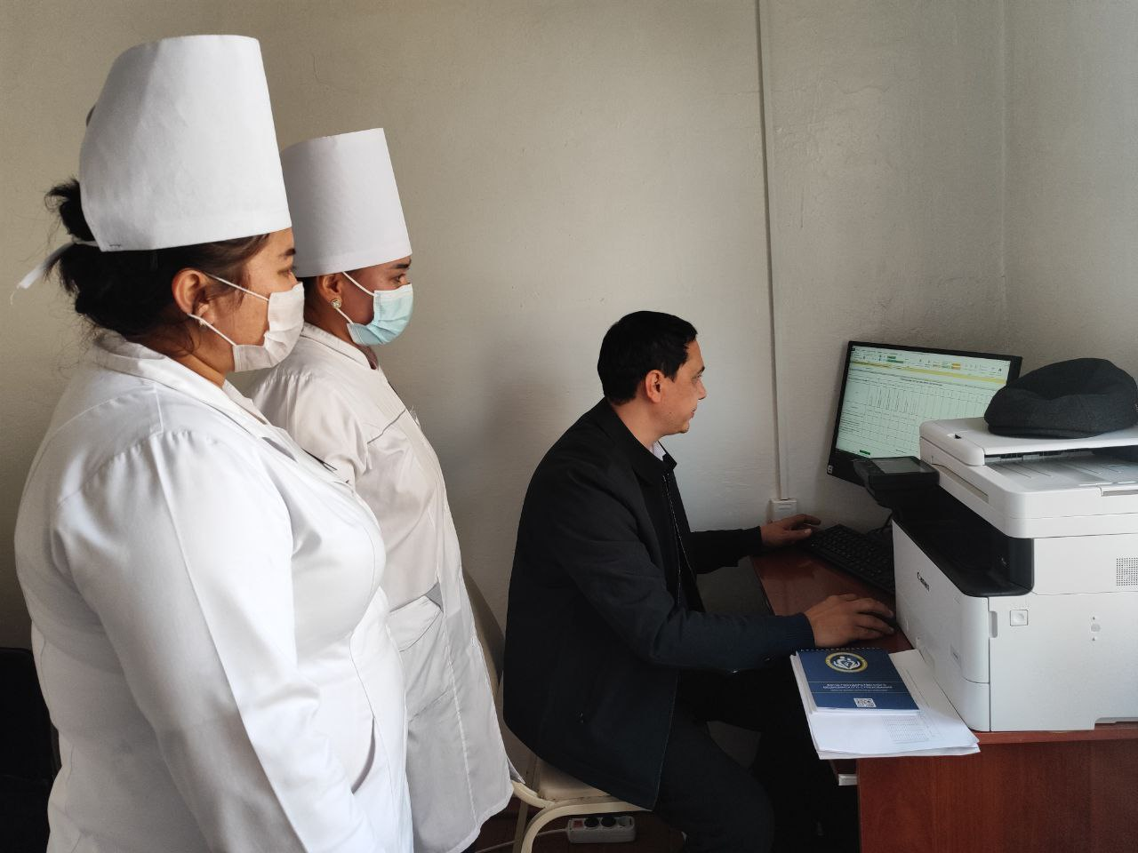

Жорий йилнинг 27.11.2025й санасида Сайхунобод тумани 24-ОПнинг Шифокори ва хамшираларига Реимбурсация дастури доирасида 28 турдаги дори воситалари тўғрисида тушунчалар берилиб беморлар қамрови ва МКБларни қўлланилиши бўйича амалий ёрдам кўрсатилди.

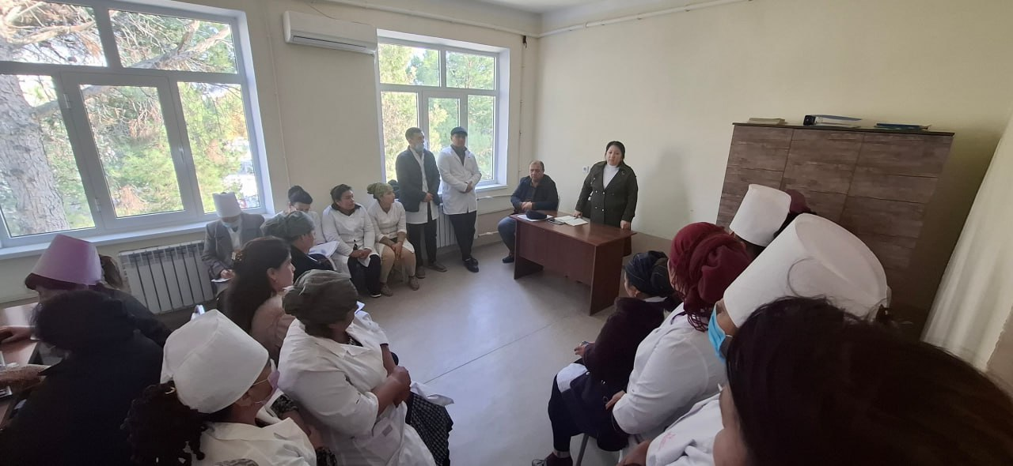

Жорий йилнинг 27.11.2025й куни Қарши туман тиббиёт бирлашмасига қарашли №53 ОП ва №54 ОП ларнинг тиббиёт ходимларига ВМ нинг 2024 йил 2-октябрдаги 619-сонли Қарори ва ССВ нинг 2025 йил 24-июлдаги 226-сонли буйруғи асосида Реимбурсация дастурига киритилган 28 турдаги дори-дармонлар ҳақида тушунтириш берилди ҳамда электрон рецепт ёзилиши ўрганилди.

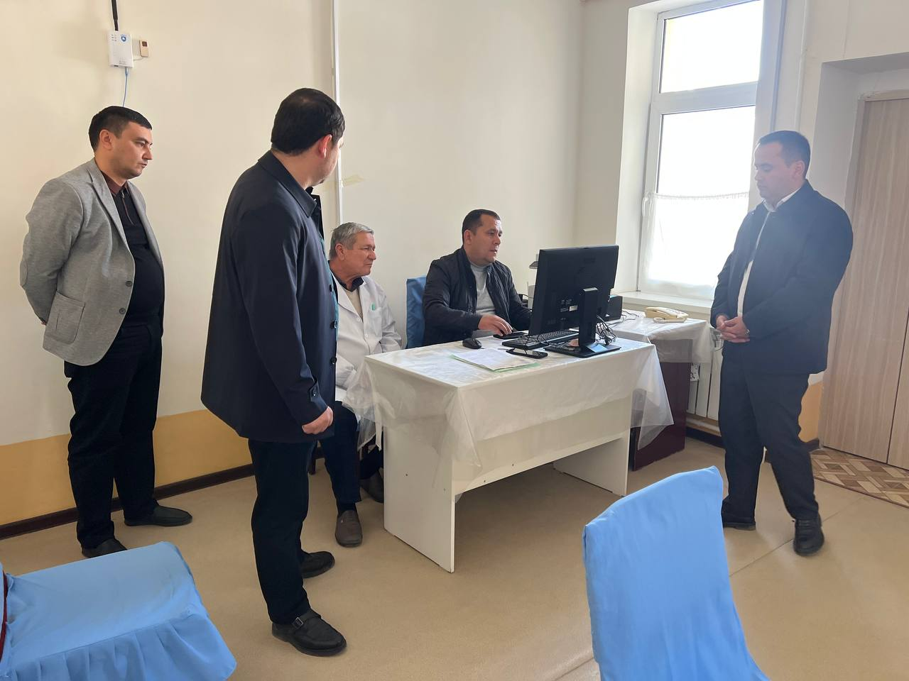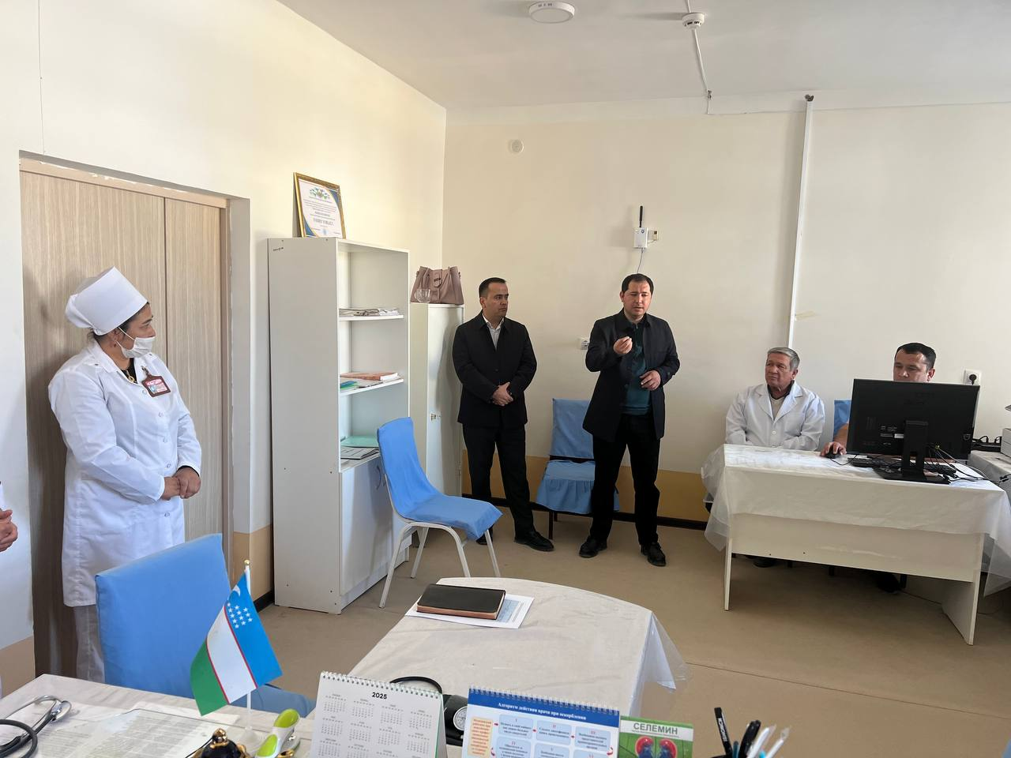

Жорий йилнинг 27 ноябр куни Хоразм вилояти соғлиқни сақлаш бошқармаси бошчилигида тузилган ишчи гурух билан Хазарасп тумани Тошсақа ОШП ва Чорвадор ОШП да бўлиб, муассасалар томонидан сурункали касалликга чалинган беморларни тўғри хисобга олинганлиги хамда реимбурсация дастури асосида дори воситаларини беморларга асосли равишда берилганлиги бўйича мониторинг ўтказилди.


Реимбурсация бўлим бошлиғи З.Сабиров

